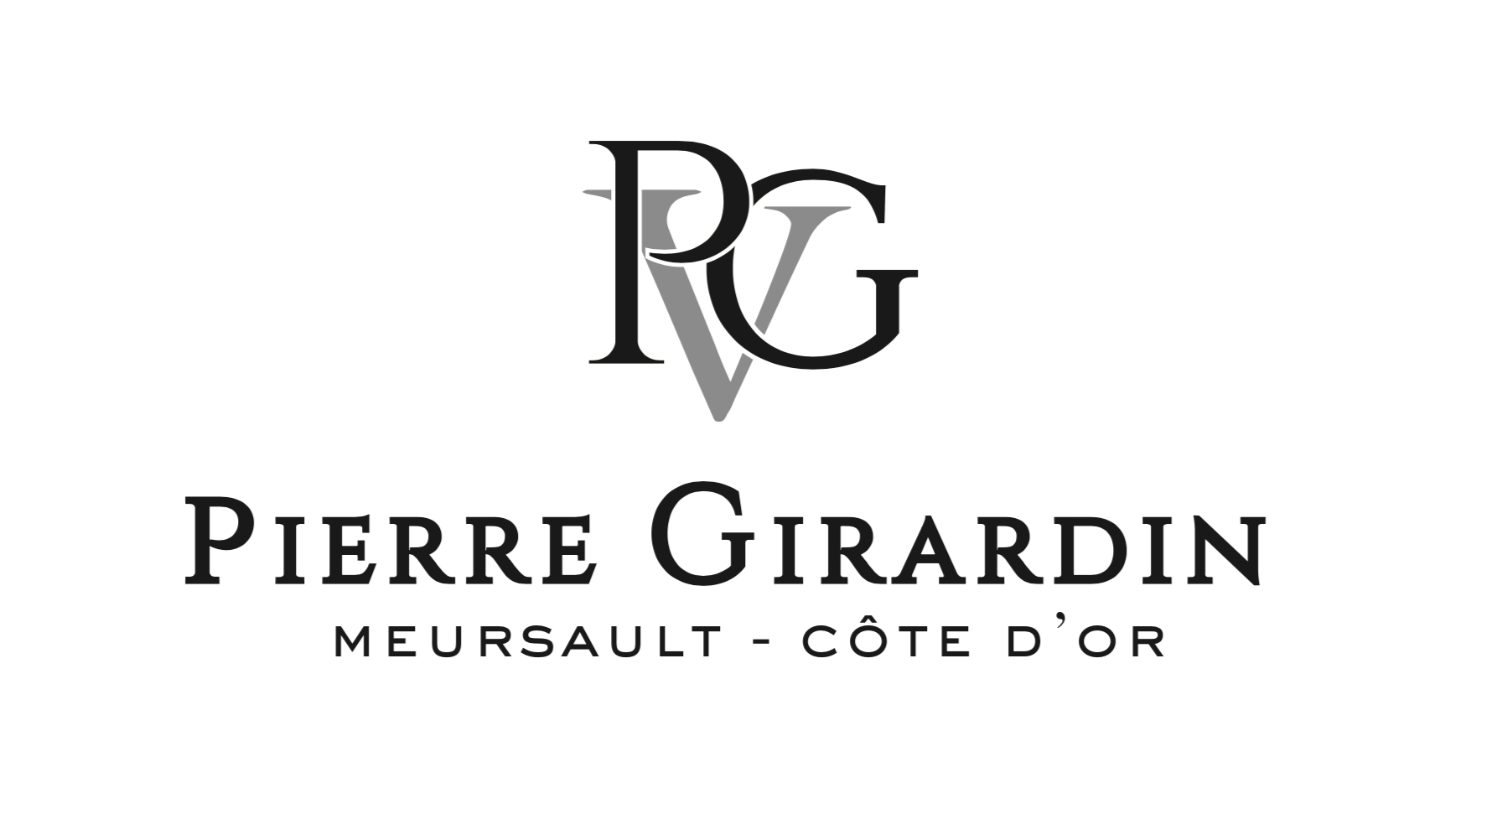

Montrachet Grand Cru

Millésime : 2023
Cépage : 100% Chardonnay

Région : Côte de Beaune, sur la commune de Chassagne-Montrachet, Roi des Chardonnay.
Géologie : sol argilo-calcaire, rocheux et très caillouteux à la teinte rougeâtre, climat surnommé le « Mont-Chauve ». Zone très ensoleillée, orientation sud-est. Entre 250 et 270m d’altitude.

Vinification : 100% vendange entière. 12 mois en fût, 7 mois en cuve inox.
100 % Fûts neufs.

Notes de dégustation : Vin ample, avec de la structure, d’une grande finesse, aromes de pâte à pain. Ciselé en bouche, il offre une belle vivacité et salinité tout en longueur.

Apogée : 18 à 25 ans

